Nume ………………………….prenume ……………………........ data...........................
Clasa ………………….. scoala.........................................., localitatea……………………

Exprimati in scris sau desenati metodele pe care le propuneti pentru a compara lungimile a doua obiecte (de exemplu, inaltimea a doi elevi, lungimea bratului lor, grosimea unui ghiozdan, lungimea unei catedre, latimea unei table etc.) aflate in doua locuri diferite (clase, scoli, localitati). Cum puteti realiza aceasta operatie utilizand un mijloc de comunicare (e-mail, telefon) prin care sa fiti in legatura cu un coleg aflat in cealalta locatie?

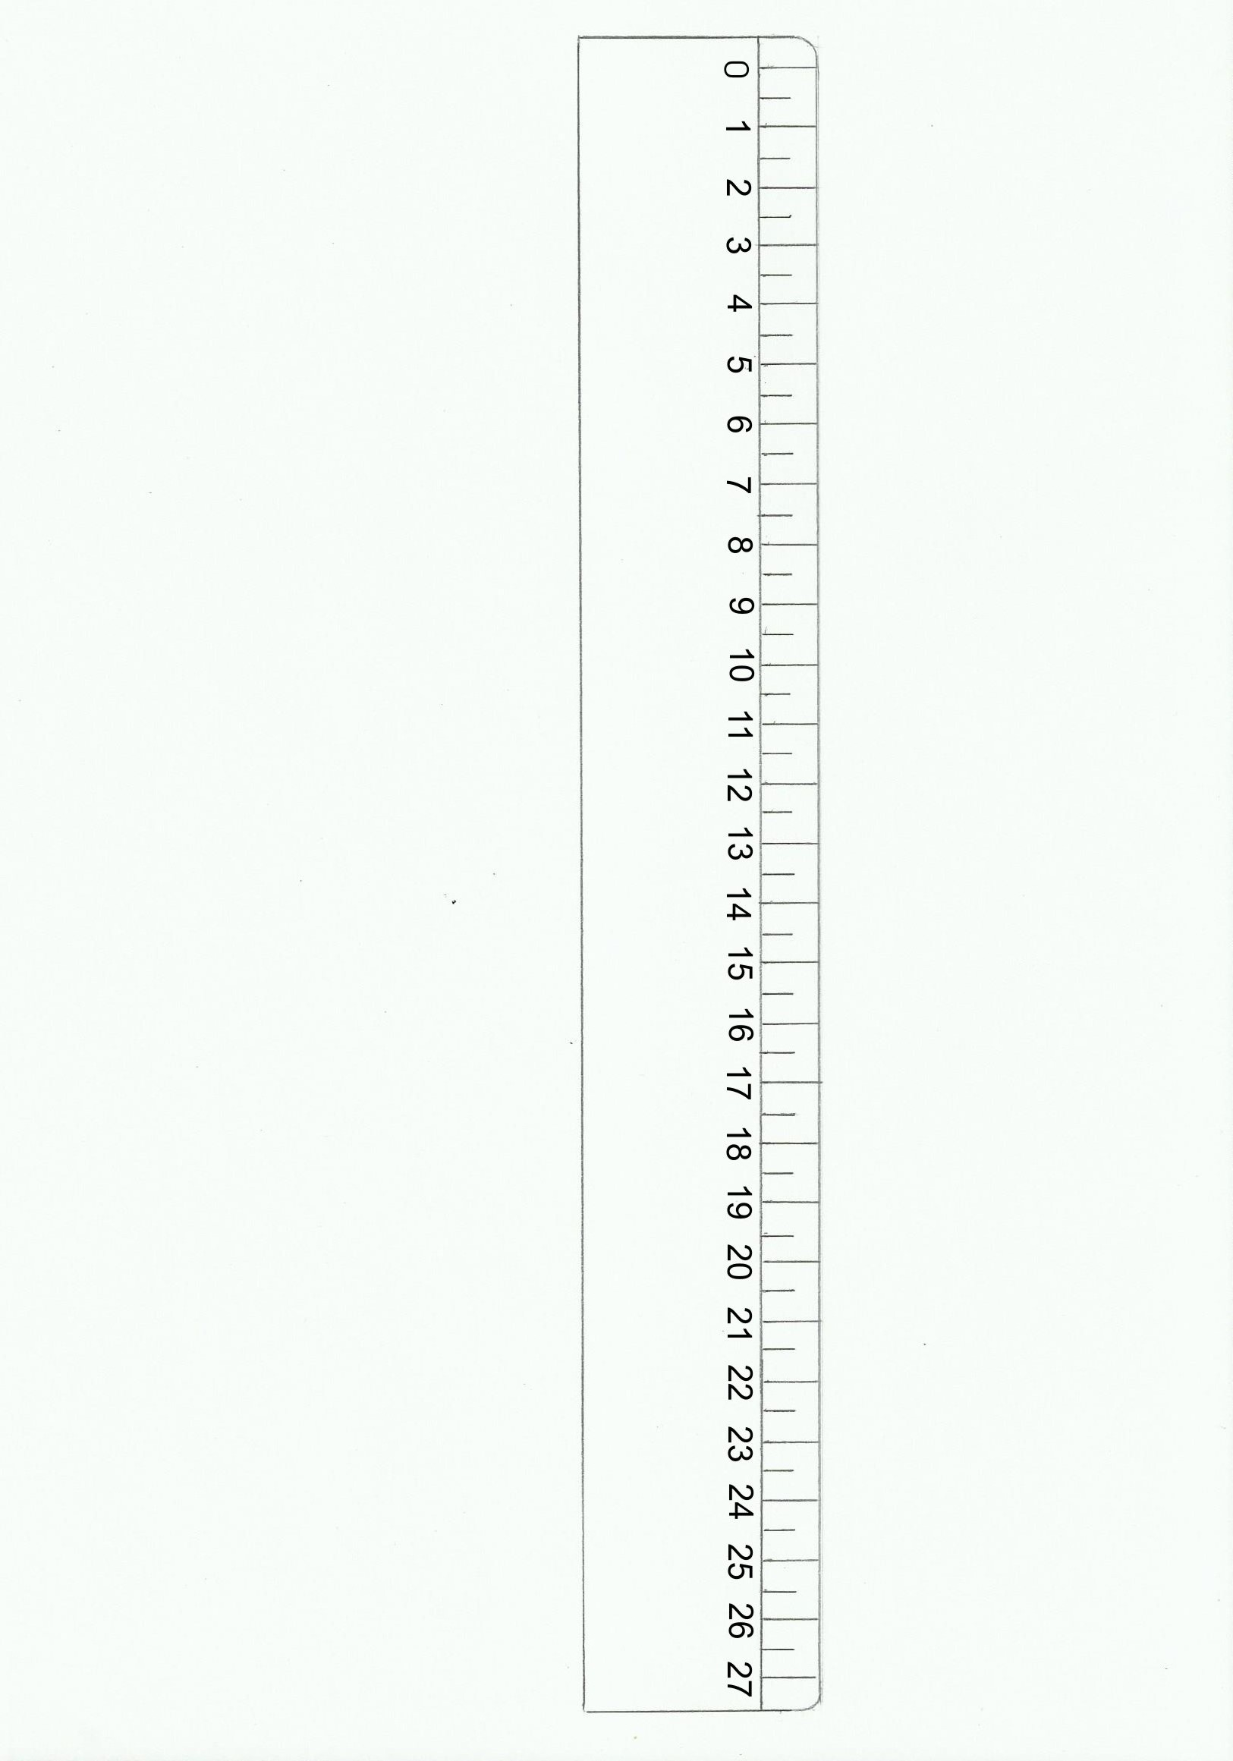
Nume ………………………….prenume ……………………........ data........................... Clasa ………………….. scoala.........................................., localitatea……………………

Decupati rigla din desenul de mai sus si faceti masurari pentru obiectele specificate in tabelul 1.

Tabelul 1
Obiect | Lungimea masurata cu  .................................  (unitati neconventionale) | Lungimea masurata cu rigla (unitati: diviziuni de pe rigla)
O banca
Acelasi caiet
Un penar
Catedra
Aceeasi guma
Un ghiozdan
Un creion
Acelasi pai
Un bat pentru frigarui

- Comparati rezultatele inscrise in coloanele 2 si 3. Ce ati observat ?

- Comparati rezultatele voastre cu ale colegilor de grupa. Ce puteti spune despre aceste rezultate ?

Nume ………………………….prenume ……………………........ data........................... Clasa ………………….. scoala.........................................., localitatea……………………

Tabelul 2

Obiect | Lungimea masurata cu rigla | Lungimea masurata cu metrul de tamplarie | Lungimea masurata cu metrul de croitorie | Lungimea masurata cu ruleta
O carte
Lungimea bancii
Catedra
Latimea usii
Lungimea pervazului ferestrei
Latimea palmei
Lungimea palmei
Lungimea labei piciorului
Dimensiunea capului
Latimea bancii
Grosimea ghiozdanului
Dimensiunea gatului
Lungimea clasei

- Ce concluzii pot fi trase din aceste masurari ?

- Care este deosebirea intre metrul de croitorie, rigla, metrul de tamplarie si ruleta ?

Nume ………………………….prenume ……………………........ data........................... Clasa ………………….. scoala.........................................., localitatea……………………

Completati masurile indicate pe desen astfel incat un croitor sa poata croi o camasa pe masura ta.

Model de camasa pt. masuri

Nume ………………………….prenume ……………………........ data........................... Clasa ………………….. scoala.........................................., localitatea……………………

Tabelul 3

In tabelul de mai jos scrie patru obiecte din clasa care crezi ca sunt mai lungi decat un metru.
Apoi masoara-le si inscrie lungimea masurata in tabel.

Obiect | Lungimea masurata

Tabelul 4

In tabelul de mai jos scrie patru obiecte din clasa care crezi ca sunt mai scurte decat un metru. Apoi masoara-le si inscrie lungimea masurata in tabel

Obiect | Lungimea masurata

Nume ………………………….prenume ……………………........ data........................... Clasa ………………….. scoala.........................................., localitatea……………………

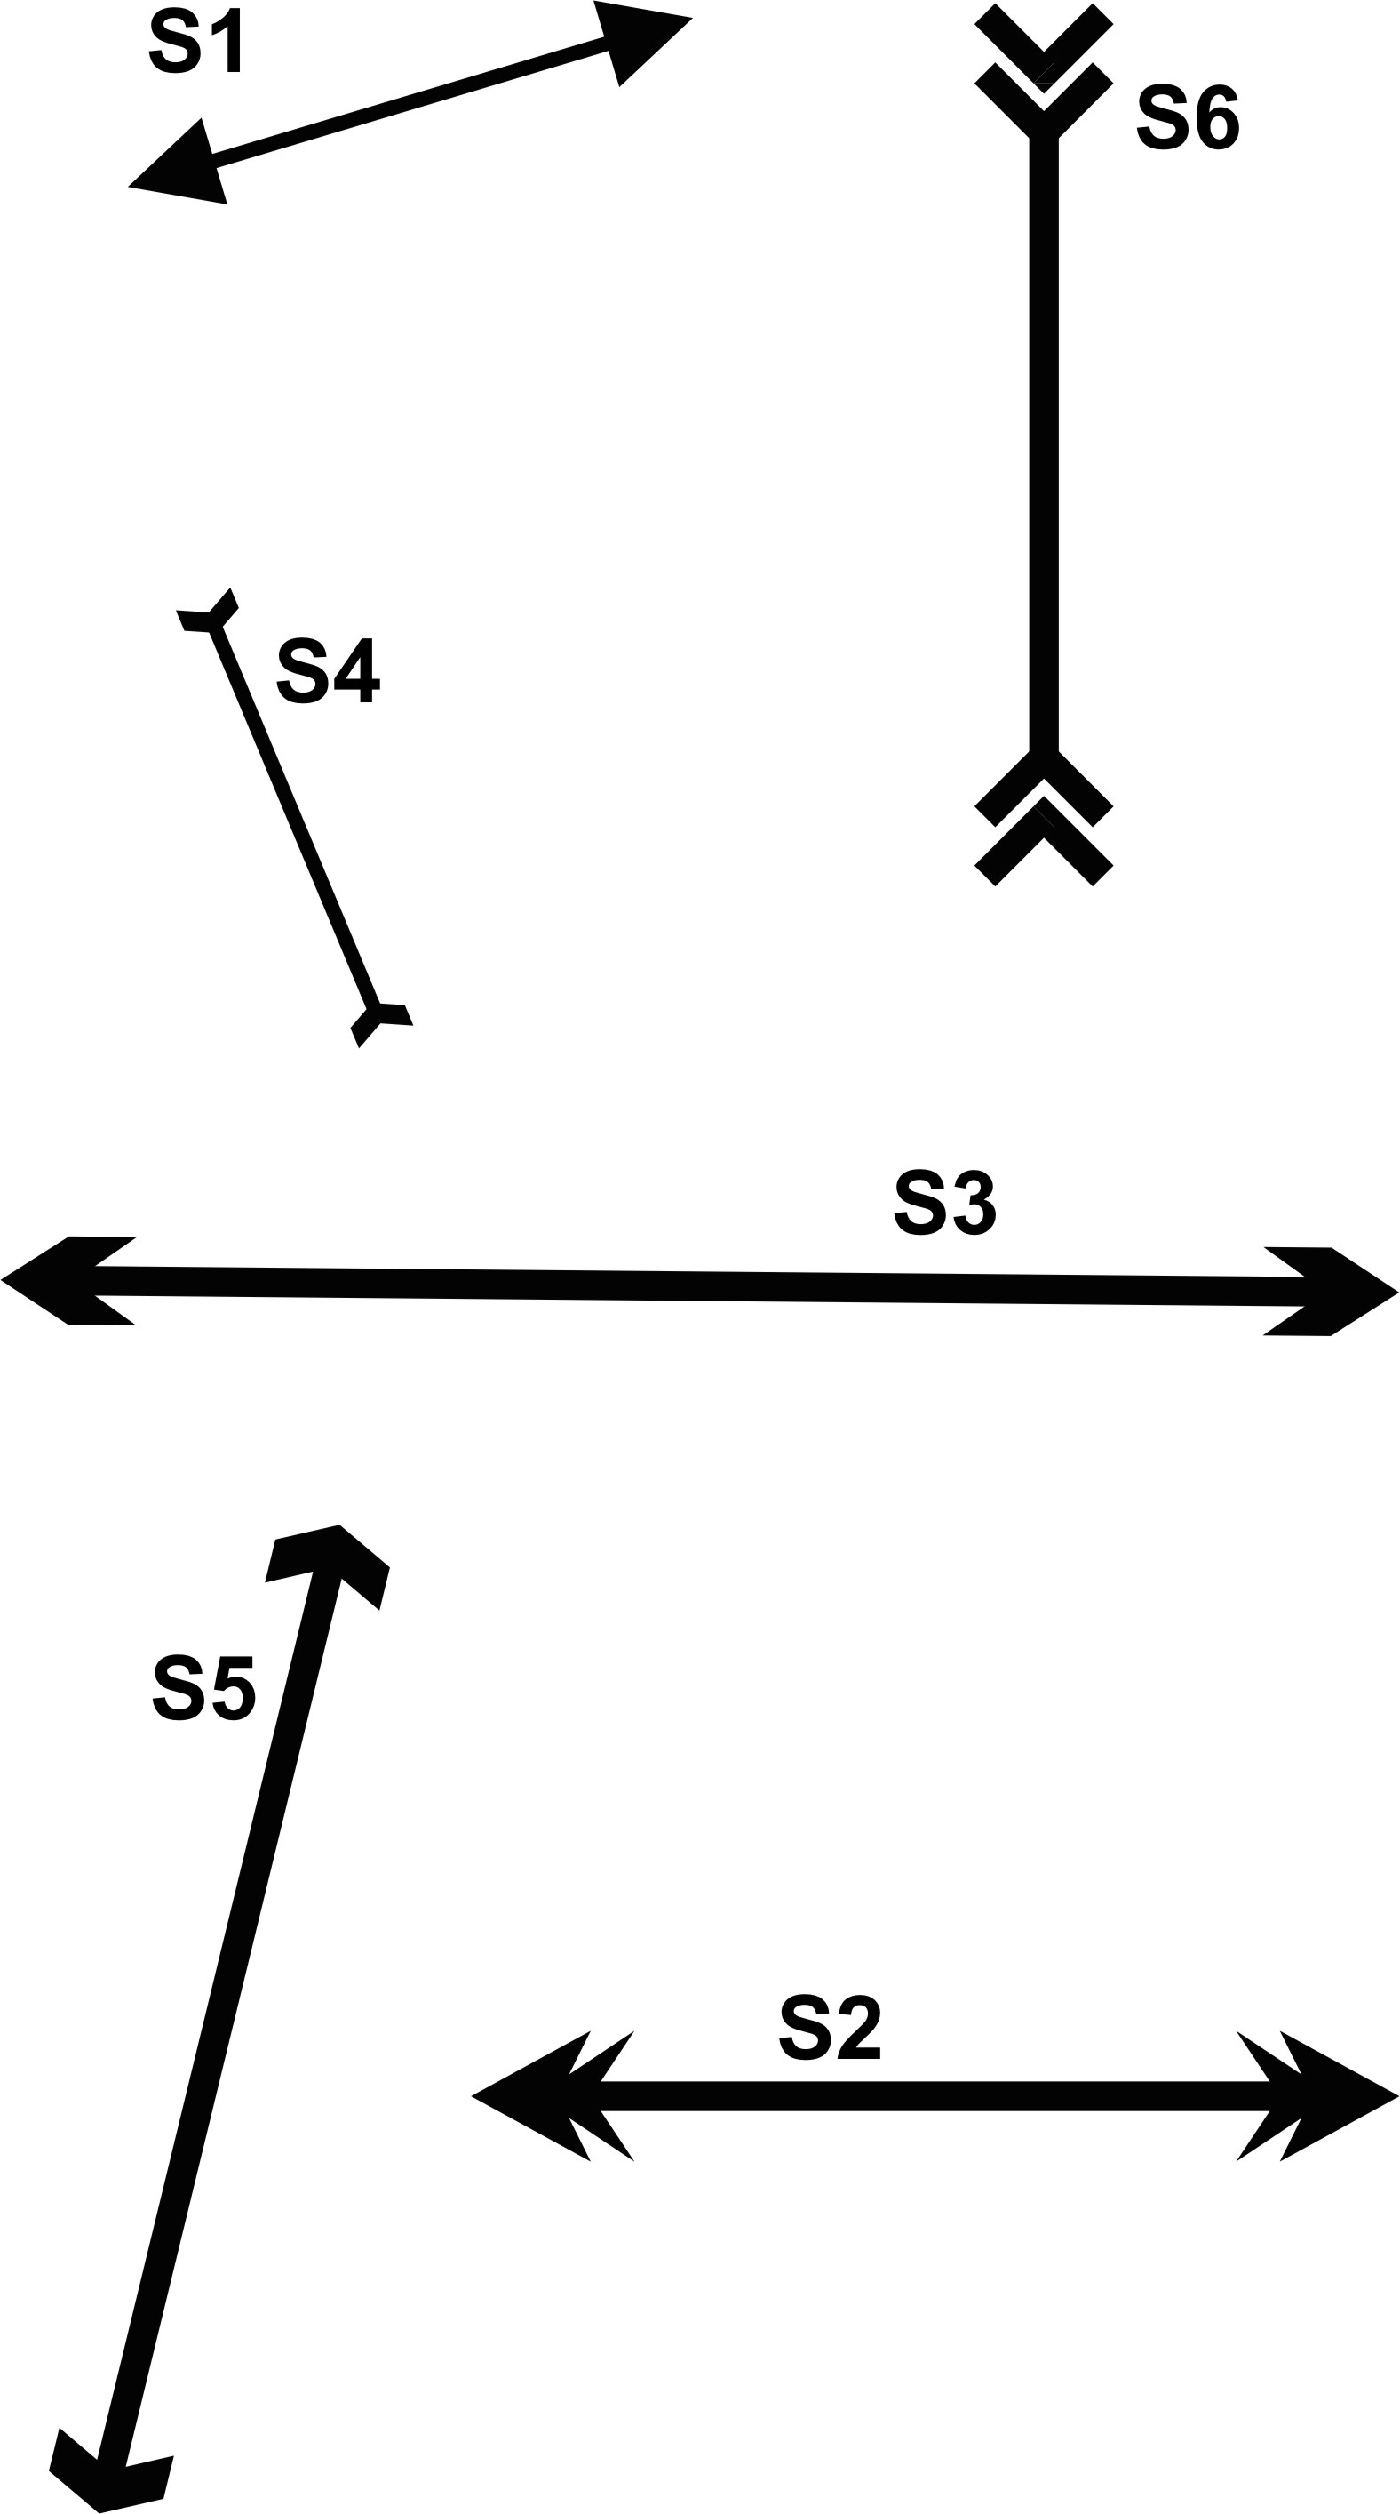

Tabelul 5

Segmentul | Lungimea in cm
S1
S2
S3
S4
S5
S6

Tabelul 6

Cel mai scurt | Numele segmentului
Cel mai lung

Trasati patru segmente de dreapta avand lungimile de: 2 cm; 5 cm; 7 cm; 4 cm.

Nume ………………………….prenume ……………………........ data........................... Clasa ………………….. scoala.........................................., localitatea……………………

Ce lungime au segmentele de dreapta A, B si C de mai jos ? Completati tabelul 7.

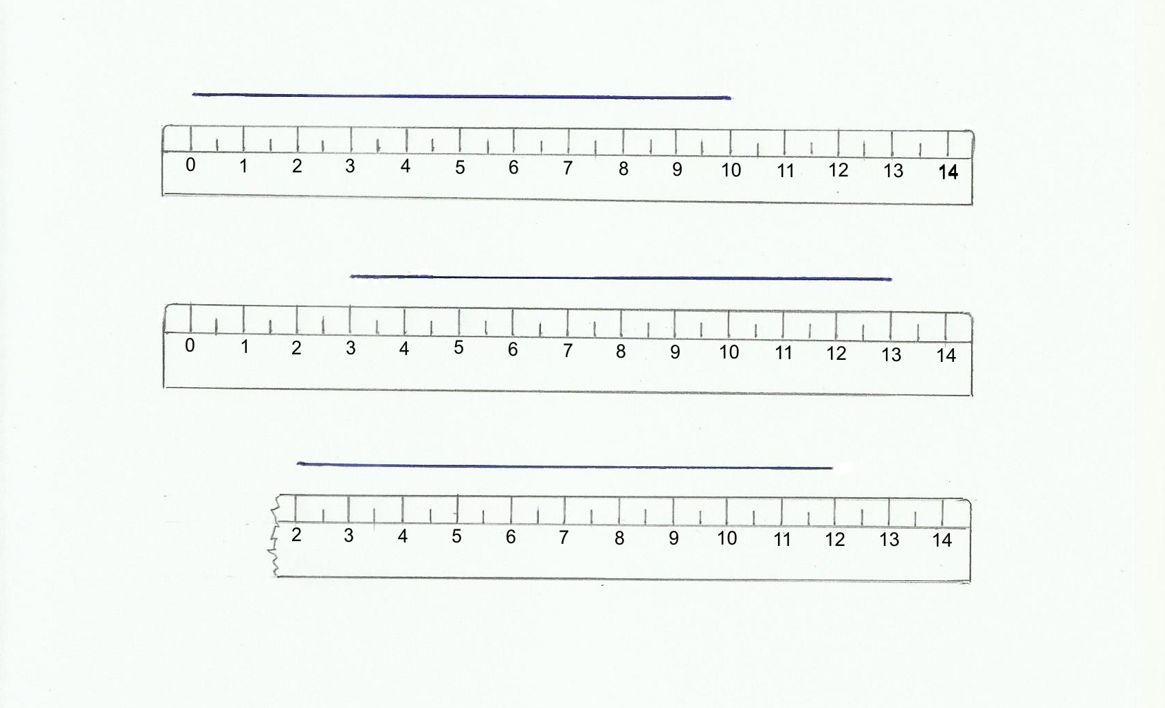
A
B
C
Tabelul 7

Segmentul | Lungimea in cm

Se cere sa se figureze deseneze un segment de anumita 6 cm lungime incepand cu:
- zero;
- diferite alte diviziuni ale riglei

Concluzii:

Nume ………………………….prenume ……………………........ data........................... Clasa ………………….. scoala.........................................., localitatea……………………

Tabelul 8

Nume elev | Lungimea palmei | Latimea palmei | Lungimea bratului | Lungimea antebratului | Dimensiunea capului | Dimensiunea gatului | Dimensiunea toracelui
concluzie
diferenta

Cum masurati inaltimea unui coleg?

Cu cat este mai scund sau mai inalt colegul tau decat tine?

Nume ………………………….prenume ……………………........ data........................... Clasa ………………….. scoala.........................................., localitatea……………………

Generati trei trasee intre punctul de start si de stop, unind cel putin 8 puncte, fiecare traseu avand alta culoare. Care este drumul cel mai scurt pentru ca furnica sa ajunga de la A la B?

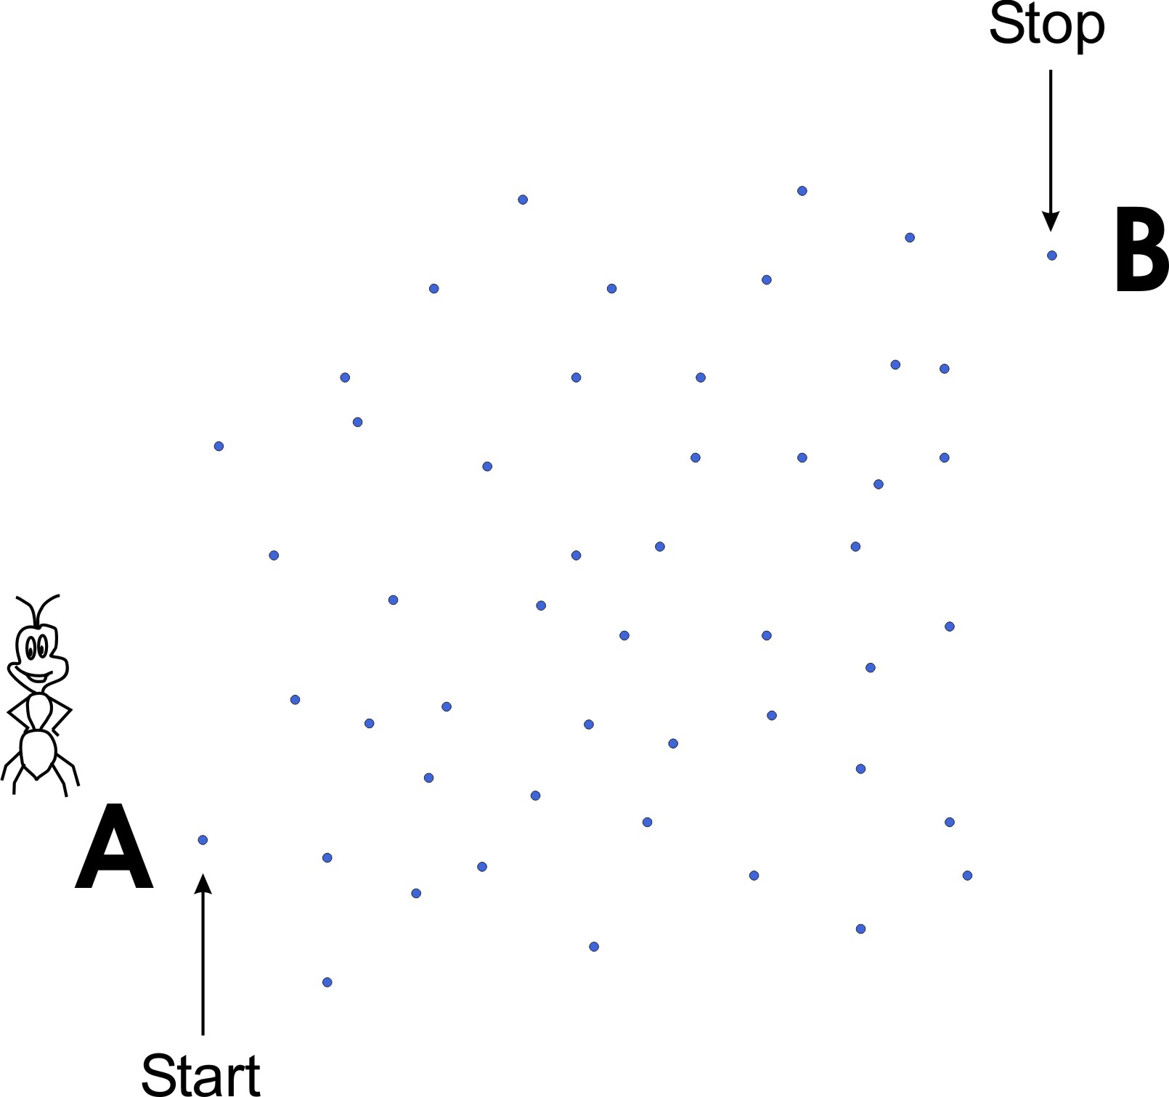

Nume ………………………….prenume ……………………........ data...........................
Clasa ………………….. scoala.........................................., localitatea……………………

Tabelul 9

Obiect | 1 cm | 10 cm | 1 m | Lungimea totala

Nume ………………………….prenume ……………………........ data........................... Clasa ………………….. scoala.........................................., localitatea……………………

Intrebare: cate obiecte cu lungimea mai mica de 10 cm sunt reprezentate in histograma?

Numar de
obiecte
Lungimea
Obiectelor (cm)
8 12 10 5 11 7

Intrebare: cati elevi au palma mai lunga decat a lui Ionel, dar mai scurta decat a lui Mihai?

Numar de
elevi
=Ionel <Mihai <Ionel <Mihai >Ionel =Mihai

Intr-o clasa se gasesc 10 banci; 6 scaune, o catedara; 7 ghiozdane si 8 creioane. Care din graficele de mai jos reprezinta situatia mentionata?

Numar de
obiecte
A
banci scaune catedre ghiozdane creioane

Numar de
obiecte
B
banci scaune catedre ghiozdane creioane

Numar de
obiecte
C |  |  |  | banci scaune catedre ghiozdane creioane
banci scaune catedre ghiozdane creioane

